Capitulo 3. SISTEMAS DE ECUACIONES LINEALES
Guía de estudio

En este capítulo se realiza un repaso de vectores y matrices, se explican cuatro métodos numéricos que se utilizan para resolver sistemas de ecuaciones lineales y se dan algunas aplicaciones de la ingeniería que arrogan sistemas de ecuaciones lineales.

  - Introducción
Las ecuaciones lineales son aquellas que su variable se encuentra en forma lineal, un sistema de ecuaciones lineales contiene varias variables y todas éstas se encuentran en forma lineal.
La forma general de representar un sistema de ecuaciones lineales es como se muestra:
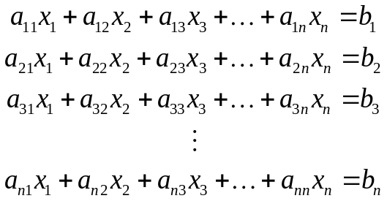

Donde a₁₁, a₁₂,…, a_{nn} son coeficientes constantes; b₁, b₂,…, b_{n} son constantes; n es el numero de ecuaciones y x₁, x₂, …, x_{n} son las variables desconocidas.

Entre los métodos numéricos que se estudiarán para resolver un sistema de ecuaciones lineales se tienen dos métodos no iterativos (el método gráfico y la regla de Crammer) y dos métodos iterativos (el método de Gauss Seidel y el método de Jacobi).

  - Método gráfico
Para resolver un sistema de ecuaciones lineales utilizando el método grafico, se despeja la misma variable de las ecuaciones y luego se grafican las ecuaciones despejadas, el punto donde se presente el intercepto de las graficas será la solución de las variables desconocidas.

Este método no es recomendado para un sistema de más de tres incógnitas, debido a que no se podría realizar la gráfica.

Ejemplo
Encontrar la solución de las variables, teniendo el siguiente sistema de ecuaciones lineales.
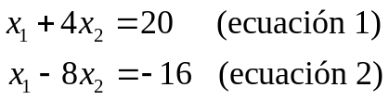

Solución
Se despeja la variable x₂ de las dos ecuaciones obteniendo:
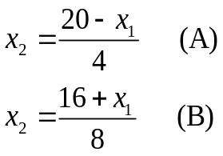

Se grafica en un plano (x₁, x₂) las ecuaciones A y B obteniendo.
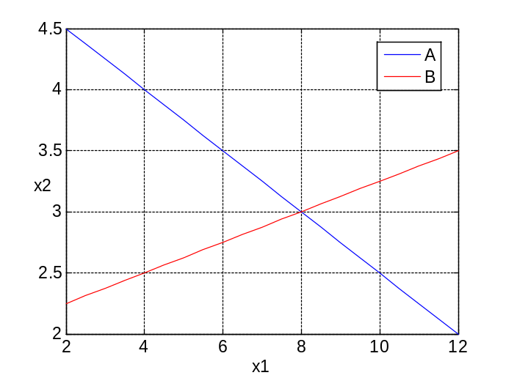
Figura 1. Gráfica de las ecuaciones

Según la gráfica se observa que el punto donde se interceptan las dos ecuaciones corresponde a la solución: x₁ = 8 ; x₂ = 3.

  - Regla de Crammer
Para resolver un sistema de ecuaciones lineales utilizando la regla de Crammer, se despeja cada variable desconocida x como se muestra a continuación.

Para un sistema de tres ecuaciones.
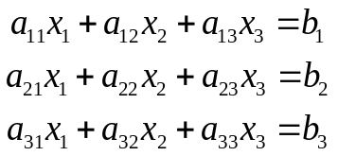

Se tiene:
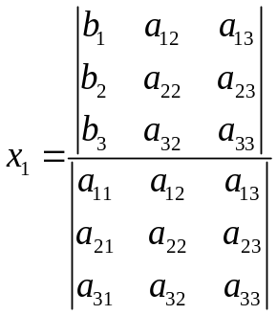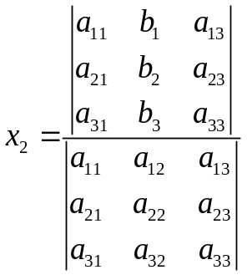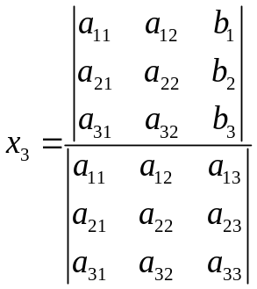

Para obtener los valores numéricos de las incógnitas x₁, x₂ y x₃, se divide el valor de los determinantes del numerador y del denominador de las expresiones anteriores.

Ejemplo
Encontrar la solución de las variables x₁ y x₂, teniendo el siguiente sistema de ecuaciones lineales.
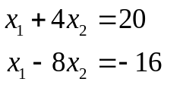

Solución
Se despeja cada variable desconocida y se calculan los determinantes, como se muestra:

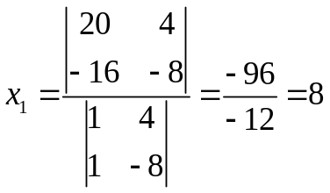

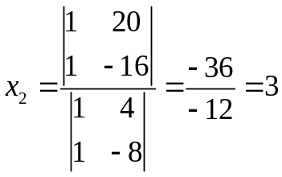

Se obtiene que la solución es x₁ = 8 ; x₂ = 3.

  - Método de Gauss Seidel
Para resolver un sistema de ecuaciones lineales con este método, se despeja cada variable desconocida x de cada una de las ecuaciones, como se muestra.

Para un sistema de tres ecuaciones.

Se tiene:

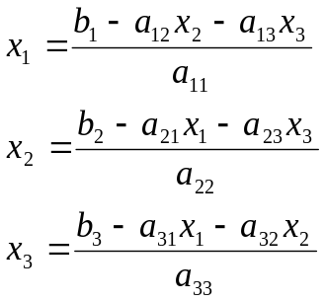

De cada ecuación se despeja una variable diferente, dejándola en función de las otras variables.

Antes de realizar este despeje, se recomienda organizar las ecuaciones de forma diagonalmente dominante, es decir, que el valor absoluto de los términos que conforman la diagonal principal sean mayores, a la suma de los valores absolutos de los términos que se encuentran en la misma fila:

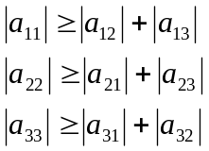

Si esto no se cumple con las ecuaciones dadas originalmente, hay que reorganizar las ecuaciones de forma que se cumpla esta condición, de esta forma podremos asegurar que el método nos dará la solución del sistema de ecuaciones.

Luego de tener las ecuaciones organizadas y despejadas, se procede a calcular el valor siguiente de cada variable con los valores anteriores. Preferiblemente se utilizan como valores iniciales de todas las variables, el cero, a menos que el usuario predetermine otro valor diferente.

Para finalizar el método, se calcula el error relativo aproximado (Єa) de cada variable y se compara con la tolerancia, de forma que se cumpla 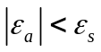, con cada una de las variables.

Ejemplo
Encontrar la solución de las variables x₁, x₂ y x₃, teniendo el siguiente sistema de ecuaciones lineales. Los valores iniciales de las variables son cero y la tolerancia Єs = 15%.
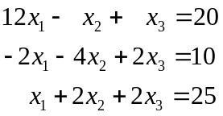

Solución
El primer paso que se debe realizar es revisar si las ecuaciones, en el orden en que se encuentran, cumplen con la condición de diagonalmente dominante.
Para el caso del ejemplo, se tiene:
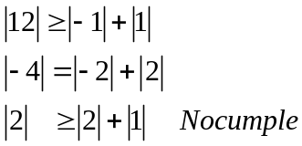

La última ecuación no cumple con la condición, aunque las otras dos si lo cumplen, por lo tanto se trabajarán las ecuaciones en el orden que se tienen.

El segundo paso es realizar el despeje de las variables:
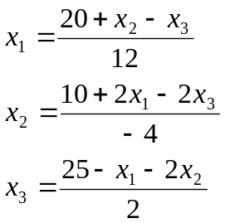

El tercer paso es realizar los cálculos:
Primero, se calcula la variable x₁, reemplazando los valores iniciales de x₂ y x₃.
Segundo, se calcula x₂ con el valor inicial de x₃ y el valor de x₁ que se acaba de obtener.
Tercero, se calcula x₃ con los valores obtenidos de x₁ y x₂.

Luego de obtener los primeros valores de las variables, éstos se utilizan para seguir encontrando los siguientes valores. Este procedimiento se realiza hasta que se cumpla , para los errores de todas las variables. En la tabla 1 se muestran los resultados.

Tabla 1. Iteraciones de x₁, x₂ y x₃
Iteración | x₁ | x₂ | x₃ | Єa₁(%) | Єa₂(%) | Єa₃(%)
0 | 0 | 0 | 0
1 | 1.6667 | -3.3333 | 15 | 100 | 100 | 100
2 | 0.1389 | 4.9306 | 7.5000 | 1100 | 167.6 | 100
3 | 1.4525 | 0.5237 | 11.2500 | 90.4382 | 841.4365 | 33.3333
4 | 0.7728 | 2.7386 | 9.3750 | 87.9563 | 80.8761 | 20.0000
5 | 1.1136 | 1.6307 | 10.3125 | 30.6045 | 67.9415 | 9.0909
6 | 0.9432 | 2.1847 | 9.8438 | 18.0719 | 25.3575 | 4.7619
7 | 1.0284 | 1.9077 | 10.0781 | 8.2873 | 14.5197 | 2.3256

  - Método de Jacobi
Este método es muy similar al método de Gauss Seidel, la diferencia radica en la forma de calcular las variables desconocidas.

Se calculan todas las variables siguientes (primera iteración) con los valores iniciales de las variables, luego estos valores siguientes se utilizan para calcular las demás iteraciones. Esto se repite hasta que se cumpla con para cada una de las variables.

Ejemplo
Encontrar la solución de las variables x₁, x₂ y x₃, teniendo el siguiente sistema de ecuaciones lineales. Los valores iniciales de las variables son cero y la tolerancia Єs = 15%.
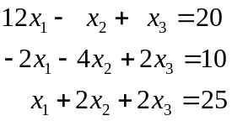

Solución
Al igual que en Gauss Seidel, el primer paso que se debe realizar es revisar si las ecuaciones, en el orden en que se encuentran, cumplen con la condición de diagonalmente dominante. Para este caso se trabajarán las ecuaciones en el orden entregadas. El segundo paso es realizar el despeje de las variables.

El tercer paso es calcular los valores siguientes de cada variable.
Primero se calculan las variables x₁, x₂ y x₃, reemplazando los valores iniciales (primera iteración).
Segundo se calculan las variables x₁, x₂ y x₃, reemplazando los valores de la primera iteración (segunda iteración).

Este procedimiento se realiza hasta que se cumpla , para los errores de todas las variables. En la tabla 2 se muestran los resultados.

Tabla 2. . Iteraciones de x₁, x₂ y x₃
Iteración | x₁ | x₂ | x₃ | Єa₁(%) | Єa₂(%) | Єa₃(%)
0 | 0 | 0 | 0
1 | 1.6667 | -2.5000 | 12.5000 | 100 | 100 | 100
2 | 0.4167 | 2.9167 | 14.1667 | 300.0000 | 185.7143 | 11.7647
3 | 0.7292 | 4.3750 | 9.3750 | 42.8571 | 33.3333 | 51.1111
4 | 1.2500 | 1.8229 | 7.7604 | 41.6667 | 140.0000 | 20.8054
5 | 1.1719 | 0.7552 | 10.0521 | 6.6667 | 141.3793 | 22.7979
6 | 0.8919 | 1.9401 | 11.1589 | 31.3869 | 61.0738 | 9.9183
7 | 0.8984 | 2.6335 | 10.1139 | 0.7246 | 26.3288 | 10.3315
8 | 1.0433 | 2.1077 | 9.4173 | 13.8846 | 24.9421 | 7.3972
9 | 1.0575 | 1.6870 | 9.8706 | 1.3467 | 24.9397 | 4.5923
10 | 0.9847 | 1.9065 | 10.2842 | 7.3967 | 11.5142 | 4.0218

  - Aplicaciones
Algunas aplicaciones de la ingeniería que producen un sistema de ecuaciones lineales son:
- Física mecánica de los cuerpos.
- Circuitos eléctricos con resistencias.
- Concentración de productos químicos en contenedores.

  - Implementación
Los métodos estudiados en este capitulo se implementan en Matlab de la siguiente forma:

    - Metodo gráfico
%Función para solucionar un sistema de dos ecuaciones lineales, %con las variables desconocidas x1,x2
clc
clear all

syms x1 x2
f=input('digite la primera funcion f1(x1,x2)=')
g=input('digite la segunda funcion f2(x1,x2)=')
ecu1=solve(f,x2)
ecu2=solve(g,x2)
x1=[0:1:12]; %Rango de x1 para realizar la grafica
ecu1=eval(ecu1)
ecu2=eval(ecu2)
plot(x1,ecu1)
hold on
plot(x1,ecu2,'r')
grid

    - Regla de Crammer
function [x] = crammer(A,B)
%Función para solucionar un sistema de n-ecuaciones lineales
% A es la matriz de coeficientes, B es el vector de constantes
n = length(B);
for i = 1:n,
C = A;
C(:,i) = B;
x(i)=det(C)/det(A);
end

    - Metodo de Gauss Seidel
function [iter,x,ea] = gaussseidel(x0,tol)
%Función para solucionar un sistemas de tres ecuaciones lineales %ecugauss es una subfunción que contiene las ecuaciones
%x0 son los valores iniciales en fila
%tol es la tolerancia en porcentaje

syms x1 x2 x3
ecu=ecugauss; %subfunción de las ecuaciones a resolver
y(1)=solve(ecu(1),x1);
y(2)=solve(ecu(2),x2);
y(3)=solve(ecu(3),x3);

iter=0;
ea=[100 100 100];
x1=x0(1); x2=x0(2); x3=x0(3);

while ((ea(1)>tol)|(ea(2)>tol)|(ea(3)>tol))
x(1)=eval(y(1));
x1ante=x1;
x1=x(1);
x(2)=eval(y(2));
x2ante=x2;
x2=x(2);
x(3)=eval(y(3));
x3ante=x3;
x3=x(3);
iter=iter+1;
ea(1)=abs((x1-x1ante)*100/x1);
ea(2)=abs((x2-x2ante)*100/x2);
ea(3)=abs((x3-x3ante)*100/x3);

end

    - Metodo de Jacobi
function [iter,x,ea] = jacobi(x0,tol)
%Función para solucionar un sistema de tres ecuaciones lineales
%ecugauss es una subfunción que contiene las ecuaciones
%x0 son los valores iniciales en fila,tol la tolerancia en %porcentaje

syms x1 x2 x3
ecu=ecugauss; %subfunción de las ecuaciones a resolver
y(1)=solve(ecu(1),x1);
y(2)=solve(ecu(2),x2);
y(3)=solve(ecu(3),x3);

iter=0;
ea=[100 100 100];
x1=x0(1); x2=x0(2); x3=x0(3);

while ((ea(1)>tol)|(ea(2)>tol)|(ea(3)>tol))
iter=iter+1;
x(1)=eval(y(1));
x(2)=eval(y(2));
x(3)=eval(y(3));
x1ante=x1;
x1=x(1);
x2ante=x2;
x2=x(2);
x3ante=x3;
x3=x(3);
ea(1)=abs((x1-x1ante)*100/x1);
ea(2)=abs((x2-x2ante)*100/x2);
ea(3)=abs((x3-x3ante)*100/x3);
end

Subfunción
function [ecu] = ecugauss
%función que entrega el sistema de tres ecuaciones lineales
%para el método de Gauss Seidel y Jacobi

syms x1 x2 x3
f(1)=-12*x1+0*x2+5*x3+90; %ecuación 1
f(2)=4*x1-15*x2+6*x3+100; %ecuación 2
f(3)=8*x1+2*x2-11*x3+48; %ecuación 3
ecu=[f(1);f(2);f(3)];

EJERCICIOS

- 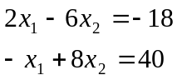Utilice el método gráfico para resolver el siguiente sistema de ecuaciones lineales y compruebe su respuesta.

- 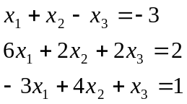Dado el siguiente sistema de ecuaciones lineales, encuentre los valores de x₁, x₂, x₃ utilizando la regla de Cramer. Compruebe su respuesta.

- 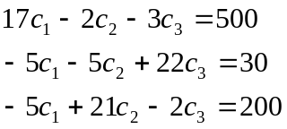Resuelva el siguiente sistema de ecuaciones lineales utilizando el método de Gauss-Seidel para un valor de tolerancia de 5%.

NOTA: si es necesario, organice las ecuaciones para que el método utilizado lleve a la convergencia.

- Utilizando el método de Jacobi resuelva el siguiente sistema de ecuaciones lineales para un valor de tolerancia de 5%.
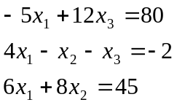
NOTA: si es necesario, organice las ecuaciones para que el método utilizado lleve a la convergencia.

